COMMUNIQUÉ DE PRESSE

Votre interlocuteur presse :
Jens Augustin
augustin@martor.de
www.martor.com

MARTOR KG
Lindgesfeld 28
42653 Solingen
Allemagne

25 juin 2021

COUTEAU DE SÉCURITÉ AVEC LAME EN CÉRAMIQUE.
MARTOR APPORTE UNE NOUVELLE FAMILLE DE COUTEAUX SUR LE MARCHÉ.

La société MARTOR établie à Solingen est connue pour ses couteaux de sécurité de grande qualité et innovants. Six d'entre eux sont désormais également disponibles avec des lames en céramique pré-assemblées. La nouvelle famille de produits s'adresse à tous les utilisateurs professionnels qui apprécient la durabilité et le tranchant durable de leurs lames.

La nouvelle gamme de MARTOR comprend les couteaux de sécurité SECUPRO MERAK, SECUPRO MARTEGO et SECUPRO MAXISAFE d'une part et SECUNORM MIZAR, SECUNORM 500 et SECUNORM 525 d'autre part. Pour éviter les accidents de coupe, tous les couteaux SECUPRO sont équipés d'une rétraction de lame automatique, tous les couteaux SECUNORM sont équipés d’une rétraction de lame semi-automatique.

Les six couteaux de sécurité font déjà partie des produits phares de MARTOR. Ils sont équipés en série d'une lame en acier de qualité, la lame en céramique était auparavant « uniquement » disponible en tant que lame de rechange en option. Cette option d'échange est conservée. Ce qui est nouveau, cependant, c'est qu'à l'avenir, les clients recevront leur couteau à lame céramique MARTOR entièrement assemblé « départ usine ».

Cela comprend le manche sophistiqué MARTOR avec une technique de sécurité fiable, une forme ergonomique et une prise en main confortable – et une lame en céramique qui dure jusqu'à 12 fois plus longtemps qu'une lame en acier comparable et qui reste très tranchante pendant très longtemps. Dans l'ensemble, cela se traduit par des performances de coupe particulièrement élevées avec des changements de lame très peu fréquents.

De plus, les lames en céramique disposent de propriétés physiques et chimiques spécifiques : elles ne rouillent pas, elles ne sont pas conductrices, elles sont chimiquement stables, etc. Elles sont donc parfaites pour la coupe dans des conditions environnementales spécifiques, ce qui élargit encore la gamme d'applications des six lames en céramique des couteaux MARTOR.

Caractères, espaces inclus : 2.072

Photo de presse:

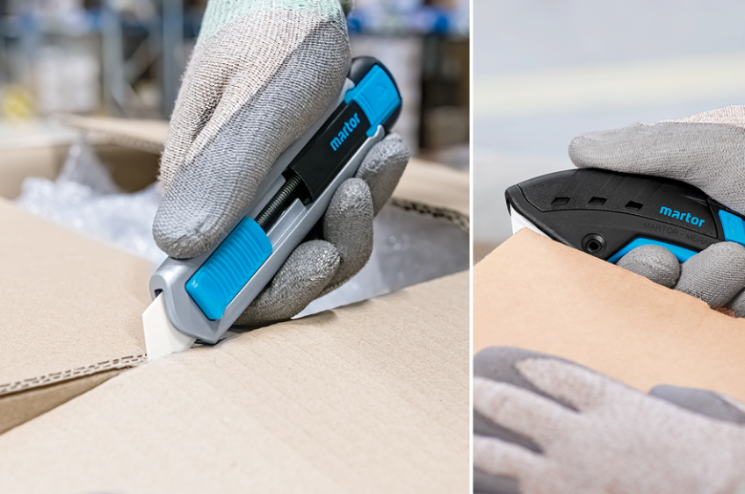

(SECUNORM 525 + SECUPRO MERAK)

